МІНІСТЕРСТВО ОСВІТИ І НАУКИ УКРАЇНИ

НАЦІОНАЛЬНИЙ УНІВЕРСИТЕТ "ЛЬВІВСЬКА ПОЛІЕХНІКА"

ІНСТИТУТ ПІСЛЯДИПЛОМНОЇ ОСВІТИ



**Лабораторна робота №1**

***з дисципліни «****Системи штучного інтелекту****»***

***на тему:***

«**Розроблення тестової системи для оцінки самоконтролю»**

Виконав: студент ІПДО

спеціальності 7.05010301

«Програмне забезпечення систем»

групи ПЗС-21

Гринчук Т.А.

Прийняв:

доцент Федорчук Є.Н.

Львів -2014

**Тема.** Розроблення тестової системи для оцінки самоконтролю.

**Мета.** Розробити програмне забезпечення для тестування самоконтролю на основі психоаналітичних тестів.

# Теоретичні відомості

Задачі комп”ютерного тестування освітніх та фахових знань, психологічних даних людини , потребують відповідних моделей знань. В даній роботі тести являють собою графічні зображення елементів, які символізують 4-и стани поведінки людини: **рух, спокій, впевненість, непевність**. Кожному стану відповідає група з 4-х графічних елементів. Вибір елемента оцінюється відповідною кількістю балів. В кожній групі обирають один символ, котрий на вашу думку якнайкраще передає стан **руху, спокою, впевненості, непевності**. Підсумок проводиться за таблицею оцінювання згідно поданих нижче правил оцінювання. Результат оцінювання пояснюється відповідним психоаналітичним висновком-коментарем.

##### *Таблиця 1. Графічні зображення елементів*

|  |  |
| --- | --- |
| **рух** | спокій |
|  |  |
| **впевненість** | **непевність** |
|  |  |

*Таблиця 2. Оцінювання елементів*

|  |  |  |  |
| --- | --- | --- | --- |
| Рух | Спокій | Впевненість | Непевність |
| а — 4 | а— 10 | а— 10 | а— 10 |
| 6 — 8 | 6 — 8 | 6 — 8 | 6 — 8 |
| в — 2 | в — 2 | в — 6 | в — 2 |
| г— 10 | г — 4 | г — 2 | г — 6 |

# Завдання до роботи

Розробити програмне забезпечення, яке розв‘язуватиме всі завдання тестування і оцінки. ПЗ повинне реалізувати такі функції:

* забезпечувати добру графічну ілюстрацію тестових елементів та їх вибір. Вибір об‘єкта в кожній групі є обов‘язковим;
* забезпечувати обчислення результатів тестування ;
* забезпечувати рестарт і поновлення тестування.

**Тексти програм мовою Java.**

package com.grynchuk.source;

import java.util.*;

import java.util.*;

/**

*

* @author Taras

*/

public class Test {

private final String name;

private int answer = 0;

public void setAnswer(int answer) {

this.answer = answer;

}

@Override

public String toString() {

return name + "Варіант: " + answer + ". Бали: " + getResult();

}

private final HashMap<Integer,Integer> variants;

public int getResult() {

return variants.getOrDefault(answer, 0);

}

public Test(String name, int ... vars) {

this.name = name;

variants = new HashMap<>();

int n = 0;

for(int i: vars)

variants.put(n++, i);

}

public static String stringAnswer(int sum) {

if (sum >= 8 && sum <= 13) return " Від 8 до 13 балів.\n Ваша поведінка залежить передусім від тих, хто вас оточує.\n Ви легко занепадаєте духом, легко вибухаєте, неохоче робите те, що вам не до вподоби.\n На вас справляє сильний вплив оточення, мікроклімат у колективі.\n Отже, ви не є господарем своїх рішень.\n Ви надто емоційні, і ваші вчинки залежать здебільшого від вашого настрою";

if (sum >= 14 && sum <= 20) return " Від 14 до 20 балів.\n Хоча й пливете за течією, але намагаєтесь знайти свій стиль.\n Здатні до критичного аналізу.\n Коли здоровий глузд підказує, що ваша позиція хибна, ви цілком спроможні від неї відмовитись.";

if (sum >= 21 && sum <= 27) return " Від 21 до 27 балів .\n Вважаєте себе непогрішимим. І все ж, підпадаєте під сторонній вплив.\n Шукаєте золоту середину між власними переконаннями й тими вимогами, які ставить життя.\n Допомагає те, що ви інстинктивно обираєте правильний шлях.";

if (sum >= 28 && sum <= 34) return " Від 28 до 34 балів\n Вам нелегко відмовитись від своїх принципів.\n Що більше хтось намагається на вас тиснути, то сильніший опір ви чините.\n Однак за впертістю приховується не стільки впевненість, скільки страх пошитися в дурні.";

return "Від 35 до 40 балів.\n Якщо вже щось спаде вам на думку, то ніхто вас не переконає у протилежному.\n Попри все йдете до своєї мети.\n Але той , хто вас добре знає, може вміло та непомітно скеровувати ваші вчинки.\n Тож чи не варто проявляти менше впертості і більше кмітливості?. ";

}

}

package com.grynchuk.forms;

import javax.swing.JOptionPane;

import com.grynchuk.source.*;

import java.util.*;

/**

*

* @author Taras

*/

public class MainWindow extends javax.swing.JFrame {

public ArrayList<Test> tests;

/**

* Creates new form MainWindow

*/

public MainWindow() {

tests = new ArrayList<>(Arrays.asList(

new Test("Рух", 4, 8, 2, 10),

new Test("Спокій", 10, 8, 2, 4),

new Test("Впевненість", 10, 8, 6, 2),

new Test("Непевність", 10, 8, 2, 6)

));

initComponents();

}

private void jOKButtonActionPerformed(java.awt.event.ActionEvent evt) {

// TODO add your handling code here:

tests.get(0).setAnswer(jComboBox1.getSelectedIndex());

tests.get(1).setAnswer(jComboBox2.getSelectedIndex());

tests.get(2).setAnswer(jComboBox3.getSelectedIndex());

tests.get(3).setAnswer(jComboBox4.getSelectedIndex());

int sum = 0;

for(Test t: tests) sum += t.getResult();

JOptionPane.showMessageDialog(MainWindow.this , Test.stringAnswer(sum)

, "Результат тесту", JOptionPane.OK_OPTION);

}

/**

* @param args the command line arguments

*/

public static void main(String args[]) {

/* Set the Nimbus look and feel */

//<editor-fold defaultstate="collapsed" desc=" Look and feel setting code (optional) ">

/* If Nimbus (introduced in Java SE 6) is not available, stay with the default look and feel.

* For details see http://download.oracle.com/javase/tutorial/uiswing/lookandfeel/plaf.html

*/

try {

for (javax.swing.UIManager.LookAndFeelInfo info : javax.swing.UIManager.getInstalledLookAndFeels()) {

if ("Nimbus".equals(info.getName())) {

javax.swing.UIManager.setLookAndFeel(info.getClassName());

break;

}

}

} catch (ClassNotFoundException ex) {

java.util.logging.Logger.getLogger(MainWindow.class.getName()).log(java.util.logging.Level.SEVERE, null, ex);

} catch (InstantiationException ex) {

java.util.logging.Logger.getLogger(MainWindow.class.getName()).log(java.util.logging.Level.SEVERE, null, ex);

} catch (IllegalAccessException ex) {

java.util.logging.Logger.getLogger(MainWindow.class.getName()).log(java.util.logging.Level.SEVERE, null, ex);

} catch (javax.swing.UnsupportedLookAndFeelException ex) {

java.util.logging.Logger.getLogger(MainWindow.class.getName()).log(java.util.logging.Level.SEVERE, null, ex);

}

//</editor-fold>

/* Create and display the form */

java.awt.EventQueue.invokeLater(new Runnable() {

public void run() {

new MainWindow().setVisible(true);

}

});

}

}

**Результат виконання програми**

Запустимо програму на виконання (рис. 1):

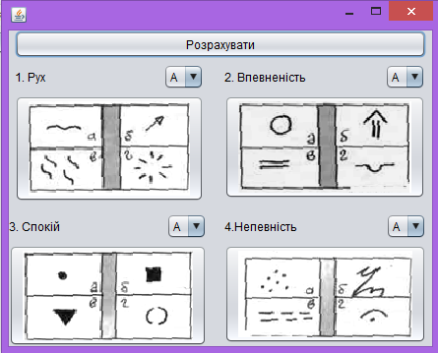

*Рис. 1. Вигляд головного вікна програми*

Введемо вхідні дані та натиснемо на кнопку «Розрахувати» (рис.2):

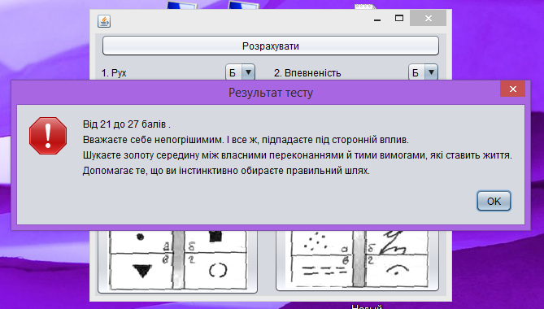

*Рис. 2. Вивід результатів виконання тесту.*

**Висновок**

Виконавши дану лабораторну роботу я навчився створювати програмне забезпечення для тестування самоконтролю на основі психоаналітичних тестів взявши за основу комп’ютерне тестування освітніх та фахових знань, психологічних даних людини.